**Министерство образования и науки Российской Федерации**

**САНКТ-ПЕТЕРБУРГСКИЙ НАЦИОНАЛЬНЫЙ ИССЛЕДОВАТЕЛЬСКИЙ УНИВЕРСИТЕТ ИНФОРМАЦИОННЫХ ТЕХНОЛОГИЙ,   
МЕХАНИКИ И ОПТИКИ**

Факультет: Информатика и вычислительная техника

Дисциплина: «Программирование»

**ОТЧЁТ**

по лабораторной работе №1  
Вариант №81970

Студент группы P3133 :

Шикунов Максим Евгеньевич

Санкт-Петербург

2022 г.

Цель работы:

Написать на Java программу, которая будет выполнять задание. Затем скомпилировать эту программу, собрать жарник и загрузить ее на Putty.

Описание Работы:

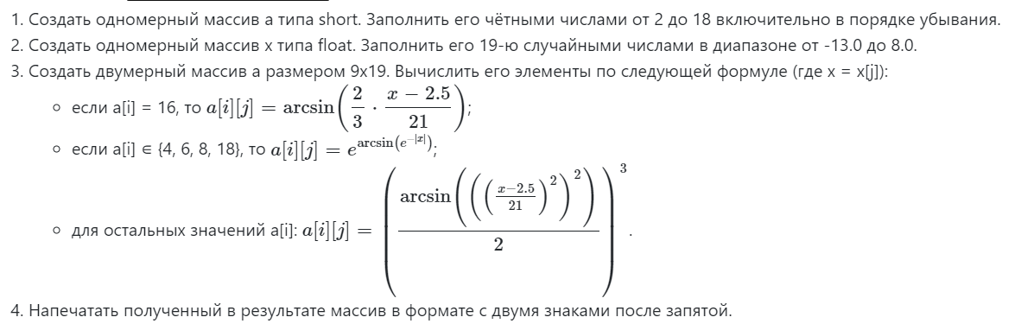

Исходный код:

Результат работы:

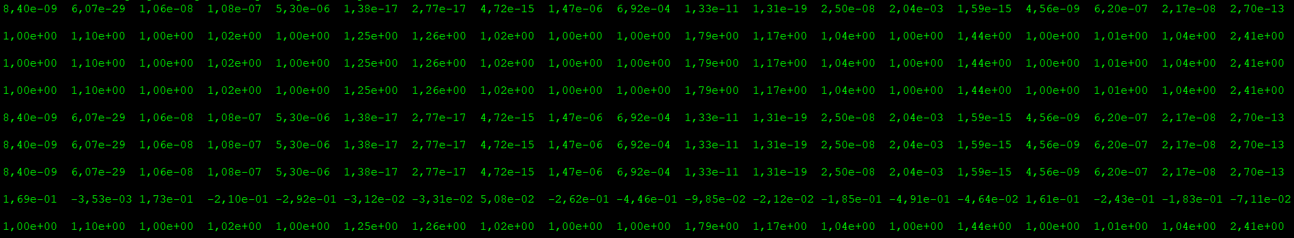

Вывод:

В ходе данной лабораторной работы я изучил начальные особенности языка java, примитивные типы данных в ней. Научился работать с переменными. Понял, как работать с циклами, операторами, математическими функциями и научился формативно выводить данные.